善真教研｜诗画金秋  “音”美而约——记新北区小学音乐研讨活动

2021年9月30日上午，新北区小学音乐教师齐聚薛小奥园校区舞蹈房，开展小学音乐课堂教学的研讨活动。活动由新北区教研员周文雅校长组织，薛家实验小学万莺燕校长也出席了本次活动。  
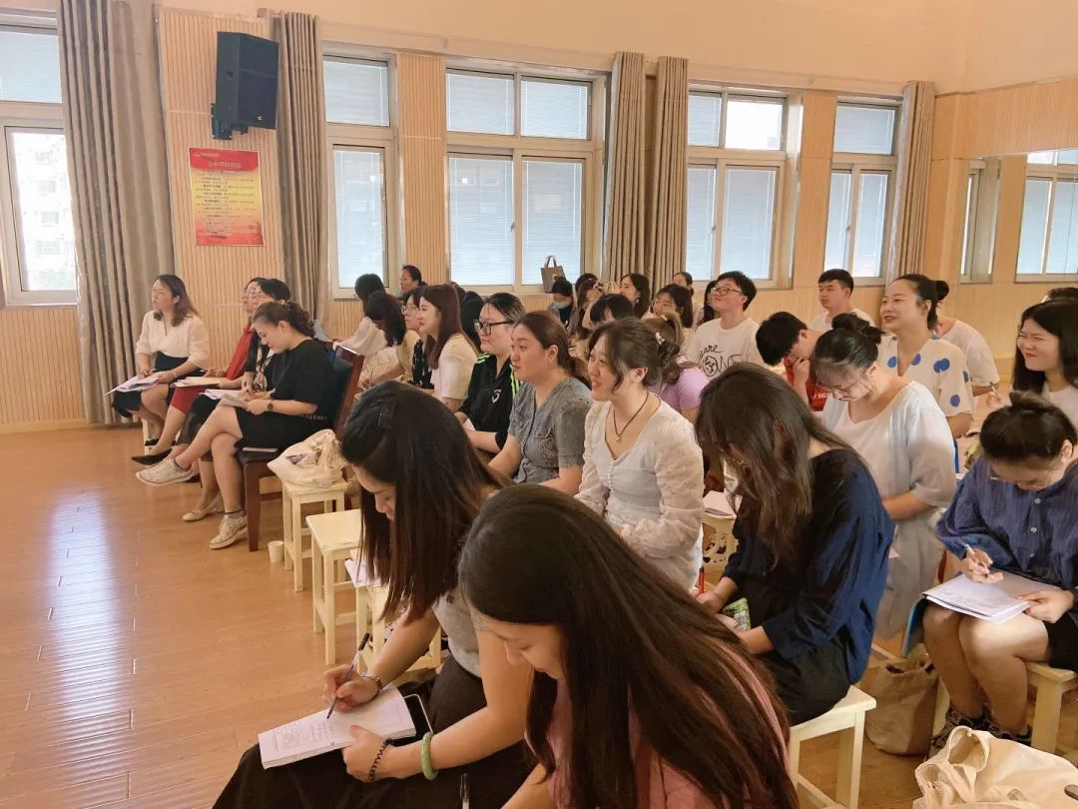  
图片图片

**号子声声鼓干劲**

薛小陈笑影老师首先执教了三年级的劳动号子《叫我唱歌我唱歌》。这是一首南京六合地区的民歌，全曲只有四句歌词。歌曲采用打比方，用衬词等方法，体现了不同的地方特色。其中衬词占了全歌一大半，不仅增加了歌曲的地方色彩，还便于采用“一领众和”的演唱形式，彰显“劳动号子”的独特演唱效果。在课堂中，通过观看、模仿、学唱、师生配合等活动激发了学生的学习热情。教唱过程由浅入深，环环相扣，用精炼的语言引导学生唱出整齐、优美的声音。陈老师的课堂紧紧地围绕“一领众和”，通过各种各样的领与和的活动，加深学生对“一领众和”的印象。在拓展活动中，陈老师放手让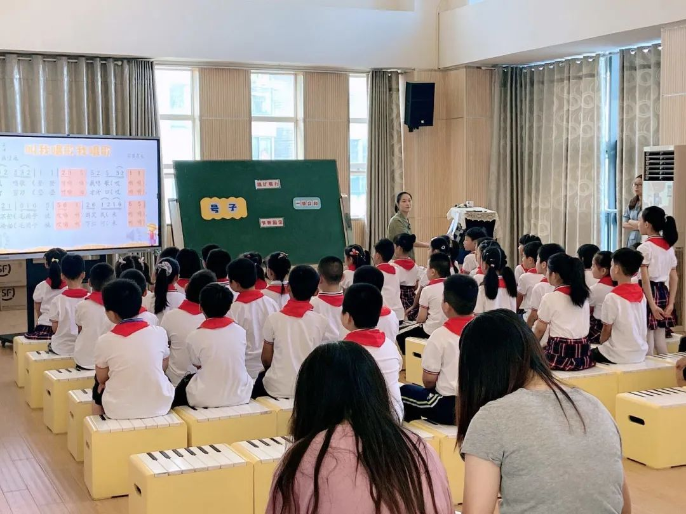学生尝试创编歌词与动作，培养了学生创造力，让学生成为学习的主人。

* 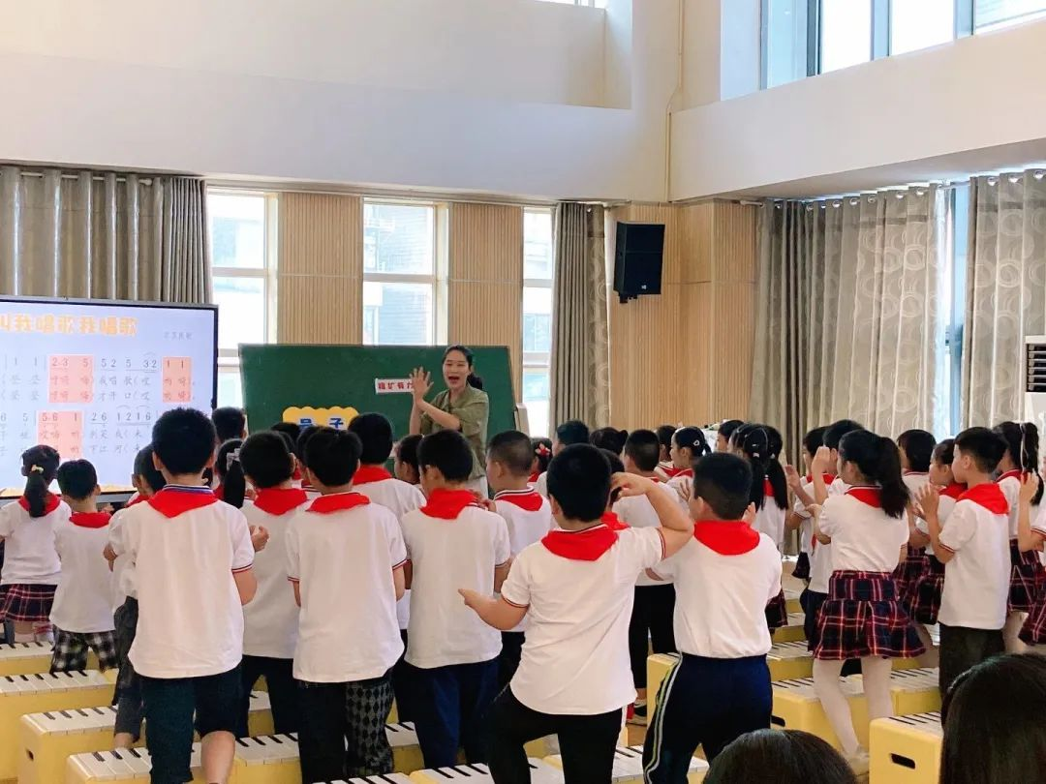

图片

**采莲歌儿醉人心**

薛小曹植晟老师执教了五年级的《采莲谣》，这是一首描写水乡儿童生活小景的作品，风格清新，旋律优美，生活气息浓郁，这首歌曲用平实朴素的语言。优美舒展的旋律，把一股清新的乡村气息吹进了儿童的心灵深处。曹老师用一首《忆江南》作为导入，接着引出歌曲，让学生在聆听欣赏中感受采莲船荡悠悠的情景。曹老师的教唱从容扎实，亲切而又优美的语言让学生沉浸在歌曲的意境中，孩子们动听的声音回荡在教室里，给大家带来听觉的享受。歌曲二声部的加入，让整节课更加的丰富，同时也展现了扎实的教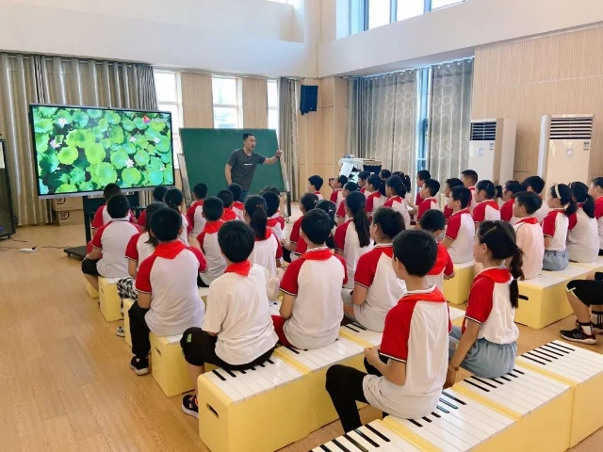师基本功。



图片

**评价交流促发展**



课后，老师们在专家的带领下进行了评课活动。首先由两位执教老师对自己的课堂进行了总结反思，随后各校教师代表做了评价交流，我校姚明珠老师对此次两节课做点评并且分享自己的教学经验。

周文雅校长指出：“每一个环节的推进都要有目标，并在目标达成后进行评价。”周校长对全体音乐老师提出四点要求：1.音乐老师需勤练基本功。2.随时关注学生的课堂状态。3.关注课程目标，多方位的解读音乐教材 。4.注重培养学生的音乐素养。让二声部教学成为常态。

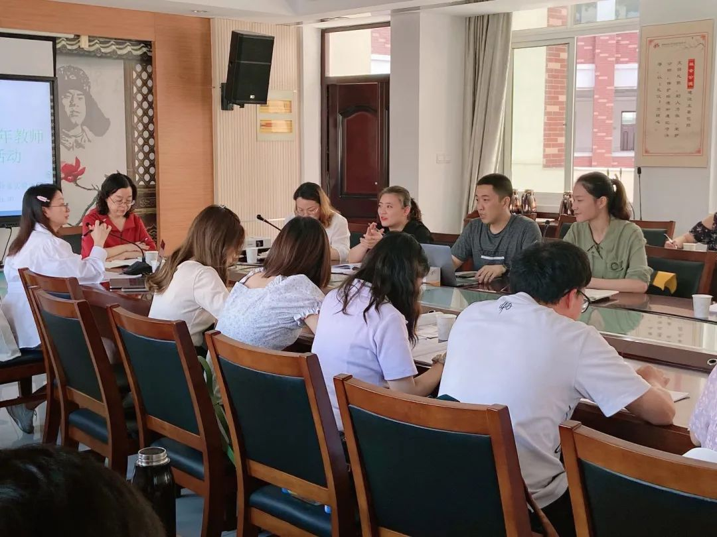

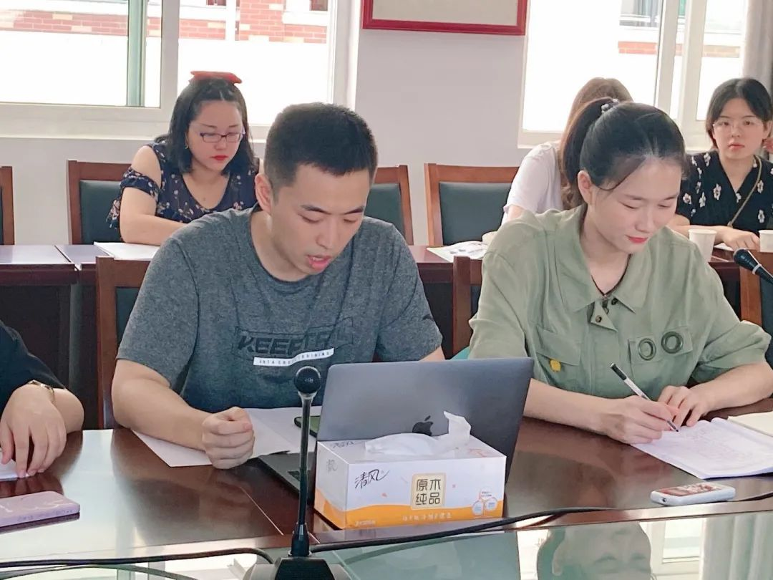



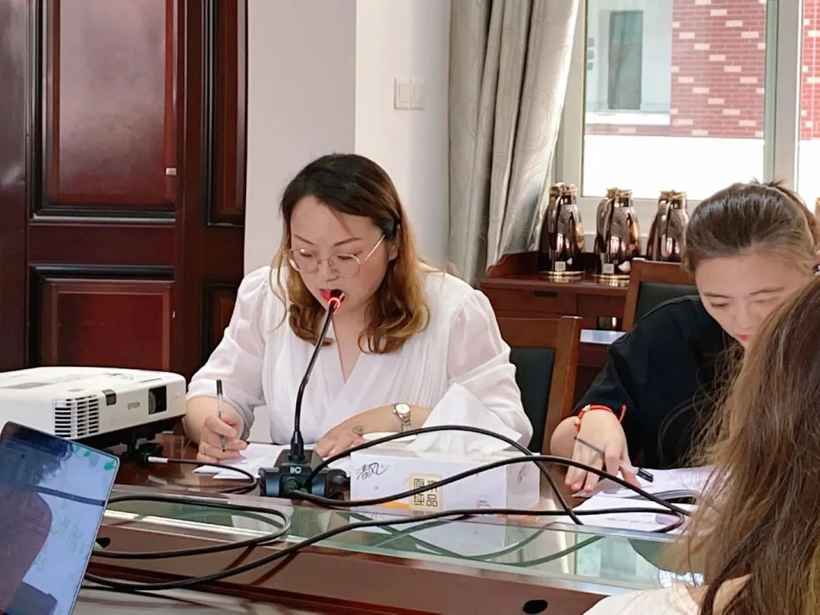

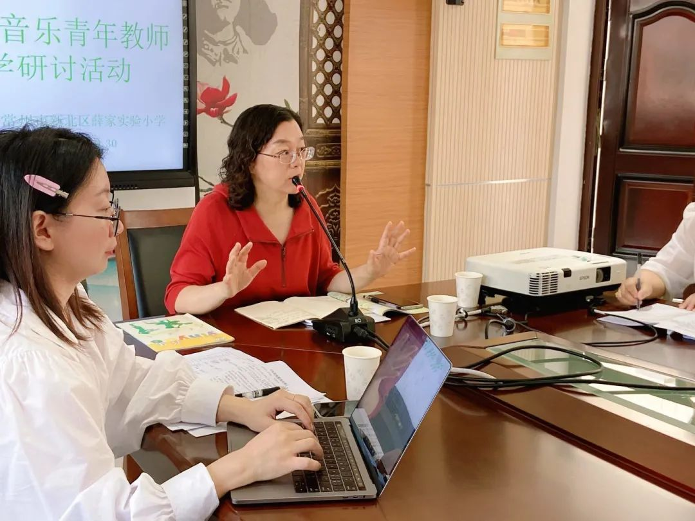

此次教学研讨活动，为老师们探究音乐课堂教学提供了新思路，新要求。相信大家在本次活动中都有收获。让我们一起学习，共同进步，为新北区音乐教学的发展不懈努力。

撰稿 | 魏   玮

摄影 | 刘宇旭

审核 | 顾海燕